**Логопедическое занятие в подготовительной группе**

**по теме «Зимующие птицы» « Синичкин день».**

Учитель-логопед Гордиенко О.В.

Коррекционно-образовательные задачи: Расширение словарного запаса по теме «Зимующие птицы»; активизации познавательных интересов; развивать умение согласовывать числительные с существительными; Развивать умение давать полные ответы на поставленные вопросы;

Коррекционно-развивающие задачи: Развитие зрительного вни­мания и восприятия, речевого слуха и фонематического воспри­ятия, памяти, тонкой и общей моторики, дыхания и правильного речевого выдоха, ко­ординации речи с движением;

Коррекционно-воспитательные задачи: Способствовать формированию познавательного интереса детей к жизни птиц; воспитывать бережное отношение к природе и заботу о птицах; Формирование навыков сотрудничества, взаимопонимания, доброжелательности, само­стоятельности, инициативности, ответственности.

Оборудование: презентация « Синичкин день», бинокль, картинки с изображениями птиц.

Ход занятия

I. Организационный момент

Логопед встречает детей и предлагает решить проблему:

Ребята,у нас в кабинете кто- то разбросал все принадлежности и набрызгал разноцветными красками кляксы…. Кто бы это мог быть? ( Ответы детей)Вы правы,это проделки злого Кляксича…Давайте занятие начинать и зимующих птичек вспоминать.

Сегодня я хотела вам рассказать о синичке и познакомить вас с праздником: « Синичкиным днём» Люди заметили, что глубокой осенью – 12 ноября, птицы собираются стайками. Словно на праздник  слетаются эти пёстрые и нарядные птицы. В  былые времена 12 ноября   отмечали как «день синиц». Поэтому,  именно этот день считается днем встречи зимующих птиц. Много на Руси памятных дней и праздников. В основе Синичкина Дня лежит русский народный праздник Зиновий-синичник, который назван так в память святого великомученика Зиновия покровителя зимующих птиц.

Считается, что именно в этот день, 12 ноября, птицы из лесов прилетают в деревни и города. На зимовку.  В  народе существуют приметы, связанные с синичкиным праздником.

1. Если сегодня прилетят синицы, значит, скоро ударят первые морозы.
2. Если на полях в этот день появлялись волки, то это предвещало голод или войну.
3. Свистит синица - на ясный день.
4. Синицы утром пищат - на ночной мороз.

  Вы спросите: «Почему же  птиц называют синицами»? Название «синица», возникло, очевидно, в связи с тем, что в оперение этих птиц часть перьев, имеет сине - голубую окраску.   Это маленькая птичка (её масса 20 грамм, а длина 15 см.). Весь длинный, летний день она в делах: нужно накормить голодных птенцов. Их у синицы бывает около 15, да и выводятся они два раза за лето. Вот и летает птичка целый день в поисках пищи. Найдёт червячка и к детям. За сутки синица съедает столько насекомых, сколько весит сама.Синичий ряд обширный. В наших парках и лесах живут 6 видов этих птиц. Осенью и зимой всех их можно увидеть в городе у кормушек. В солнечный полдень они звонко  и протяжно поют свою песню: синь-синь, а нам кажется: «Скинь кафтан».Знаете ли вы, что в зимнее время нашим пернатым друзьям бывает холодно и голодно? Из 10 синиц выживает до весны только 1. И наша с вами задача: не дать погибнуть зимой от голода нашим зимующим птицам, сделать для них кормушки и подкармливать птиц зимой.С Синичкиного Дня, с приходом первых холодов, было принято подкармливать птиц, заботиться о них. В народе говорили: «Подкорми птиц зимою — послужат тебе весною». В этот день люди укрепляют на деревьях кормушки, рассыпают семечки и зернышки, вешают за окно кусочки сала... зимой, в отсутствие насекомых, синички едят все — не только сало, но и семечки подсолнуха, крупу, семена растений.   Для разных видов птиц нужны различные корма. Например, дятел любит полакомиться семенами шишек и личинками насекомых в коре деревьев и веток. Клесты питаются только сосновыми и еловыми семенами. Для птиц, которые прилетят к вам на кормушку, корма другие. Семена подсолнечника едят практически все птицы и, в первую очередь, синицы и поползни. Семена дыни и тыквы охотно едят все птицы, кроме синиц и поползней. Овес едят овсянки, воробьи, синицы. Пшено и просо – любимая еда овсянок и воробьев. Ягоды рябины и калины – любимая пища снегирей и свиристелей. Заготавливать лучше после первых заморозков. Хлебные крошки, остатки мучных и мясных продуктов тоже можно давать птицам. Сырое сало – превосходный корм для синиц, поползней и дятлов. Кусочки несоленого сала подвешивают на ниточках. Вот кормушка, только Кляксич распугал всех птиц.

Появляется под зловещую музыку Кляксич: Ну здравствуйте,детишки! Девчонки и мальчишки! Я всех птиц распугал и отсюда их прогнал…

Логопед: Мы тебя не боимся,Кляксич, и выручим зимующих птиц из беды!

Кляксич: У вас ничего не получится!

( Ответы детей)

Логопед: Ребята каждому взять по одной предметной  картинке.

– Рассмотрите и назовите, кто изображен на картинке.

– Как одним словом можно назвать тех, кто изображен на картинках? (Зимующие птицы)

II. Объявление темы занятия

– Как называются птицы, которые остаются зимовать? (Зимующие)

– Кто догадался, о ком мы будем говорить на занятии?

– Поговорим мы сегодня о зимующих птицах.

Воти отшумела золотая осень, поредели кроны деревьев. Они сбросили свой пестрый наряд из листвы. Откружил листопадом сентябрь, отшумел дождями октябрь, встретил нас первыми морозами ноябрь.

Зимний лес стоит печальный.

Кто под снегом спрятал тайны?

Почему река молчит?

Птичья песня не звучит?

Как вы думаете, почему так тихо в лесу? (Птицы не поют.)

- Почему не поют птицы? (Улетели в тёплые края.)

- Ребята, я вижу здесь птичек ( слайд), значит, не все птицы улетели.

**Игра «Бинокль»**

Кляксич предлагает детям посмотреть в волшебный бинокль. Дети смотрят в бинокль и отвечают на вопрос: «Где сейчас можно увидеть птиц?» (на крыше, на снегу, на заборе, в кормушке, около дома). Как называются эти птицы? (зимующие). 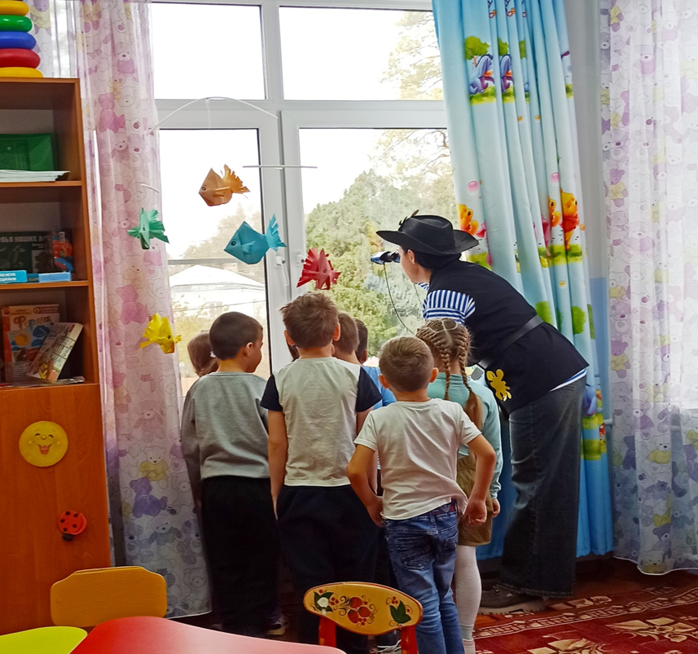

**Проводится игра «Птичий концерт»**

Кляксич : Я все картинки заколдовал , и теперь эти противные птицы больше не будут петь и щебетать,ура! Я победил!

Логопед : Рано ты Кляксич радуешься, наши ребята друзья пернатых, сейчас мы всё исправим!Каждому из ребят даётся картика - название птицы и предлагается продемонстрировать, как эти птицы поют:  
Воробей: чик-чирик

Синица –тинь-тинь

Ворона: кар-кар

Сорока: стрр-стрр

Снегирь: дю-дю-дю

Дятел: дрр-дррр

Клест: цок-цок-цок

Свиристель: тюр –тюр – тюр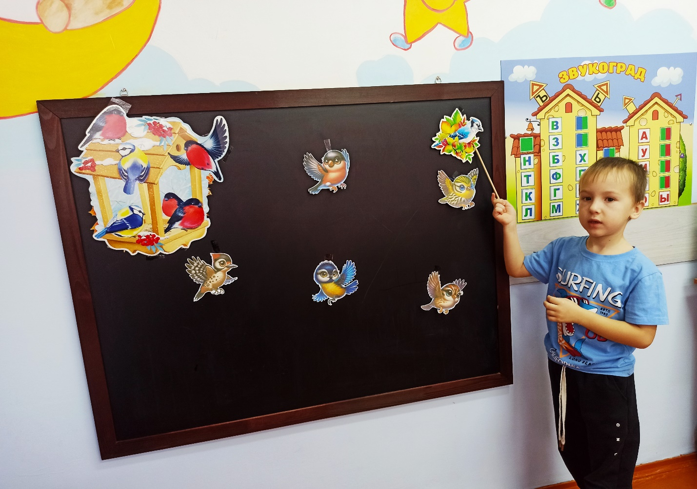

III. Закрепление знаний

**Д/и «Сложи птичку**

**Кляксич: Ой , какие вы умные! А я порезал на кусочки картинки, и теперь птички никогда не прилетят к вам на кормушку!**

**Логопед:Ребята,давайте сложим картинки и освободим птиц!**

У вас на столах лежат разрезные картинки с изображением зимующих птиц.

- Как нам узнать, какие птицы изображены на этих картинках? Соберите картинки и вы узнаете свою птичку.

Ребята, почему птицы в холодное время года прилетают поближе к жилью человека? (Человек их подкармливает.) 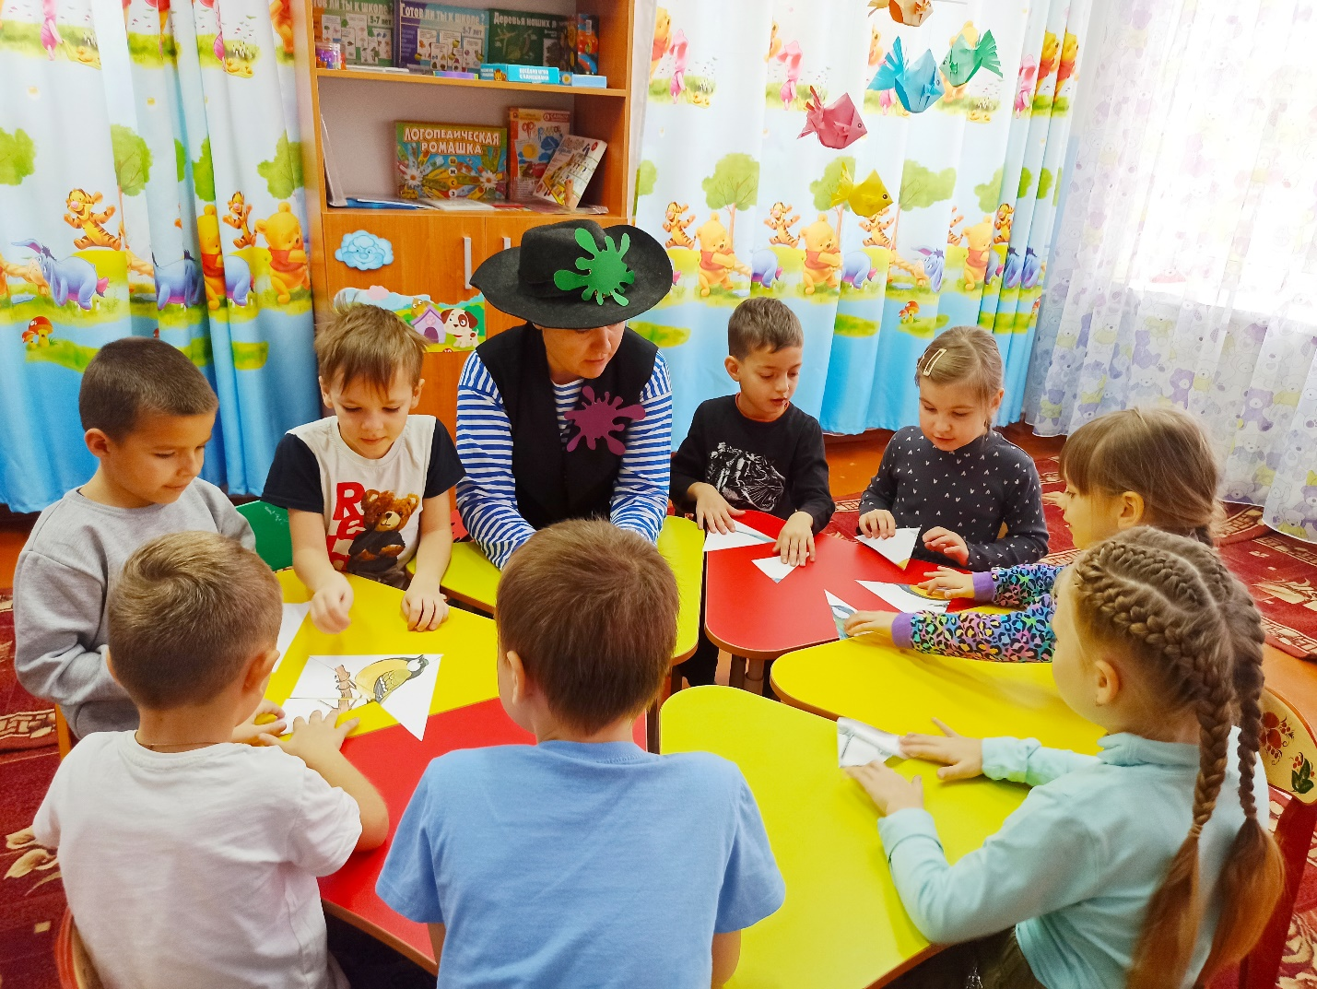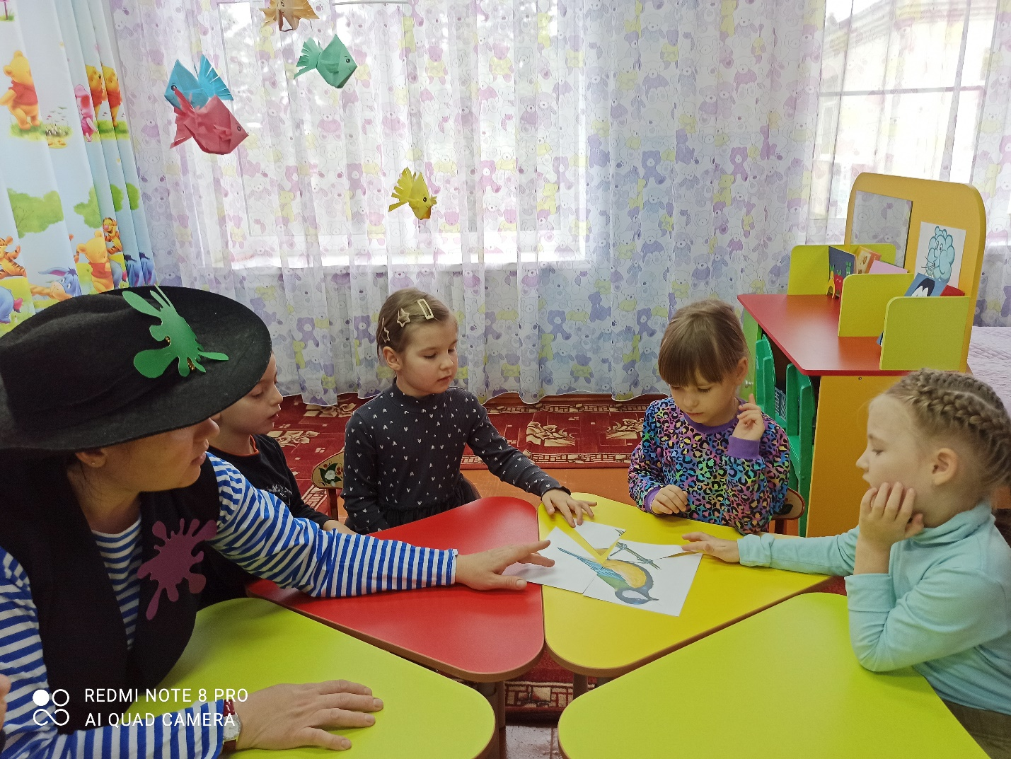

- Ребята, в холодные дни птички не поют, тогда мы споем про них **чистоговорку.**

Д/у «Журавли» (звучит музыка).

Ли-ли, ли-ли - улетели журавли,

Ло-ло, ло-ло – все дорожки замело,

Ля-ля, ля-ля – побелела вся земля,

Лю-лю, лю-лю – Новый год встречать люблю! 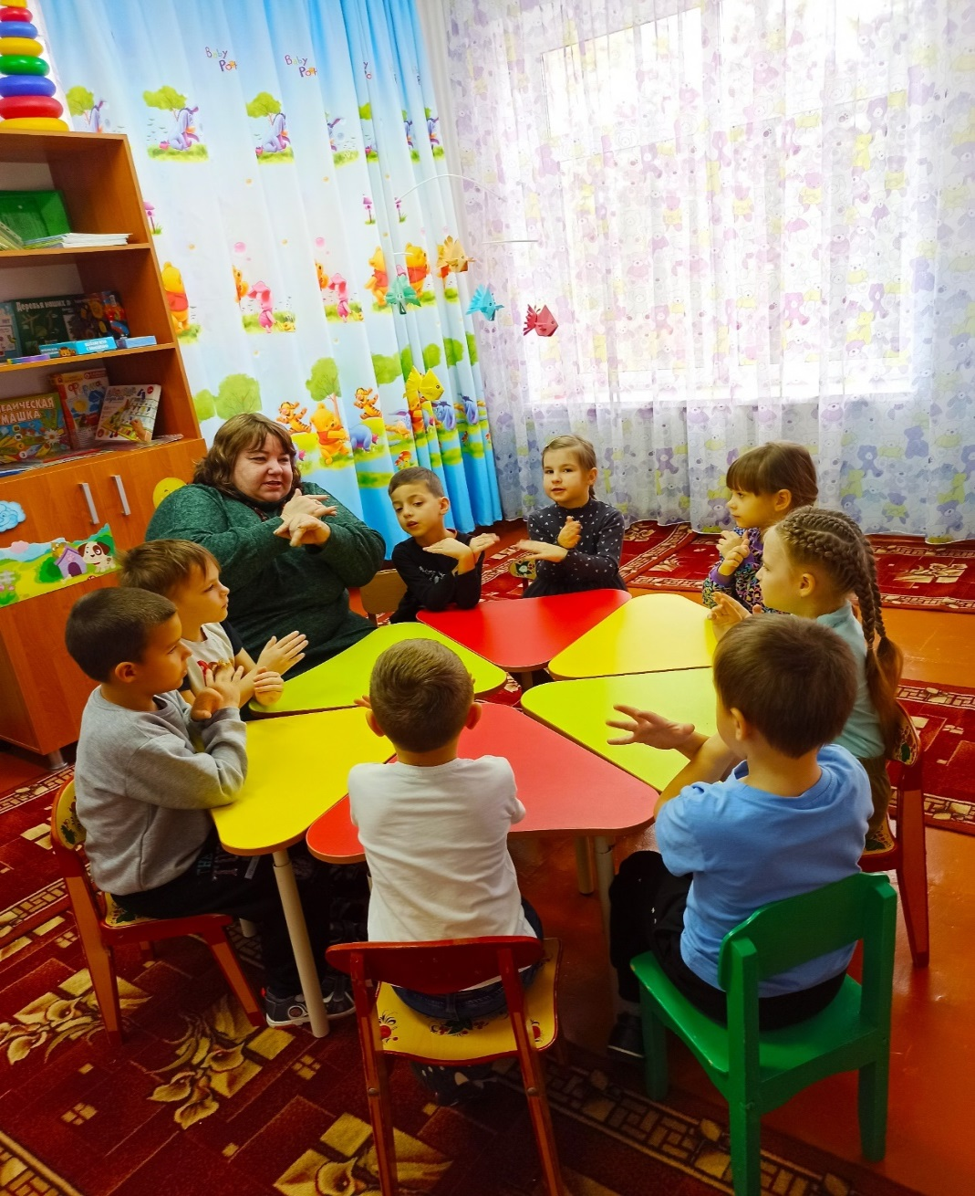

VII. Составление предложений

Логопед: Ребята, мы должны зимой помогать птицам? Как?

**Д/и «Кого чем угостим?»**

- Посмотрите, как много прилетело птиц, их надо покормить! Я угощу ворону корочкой хлеба. А вы? (Ответы детей.) 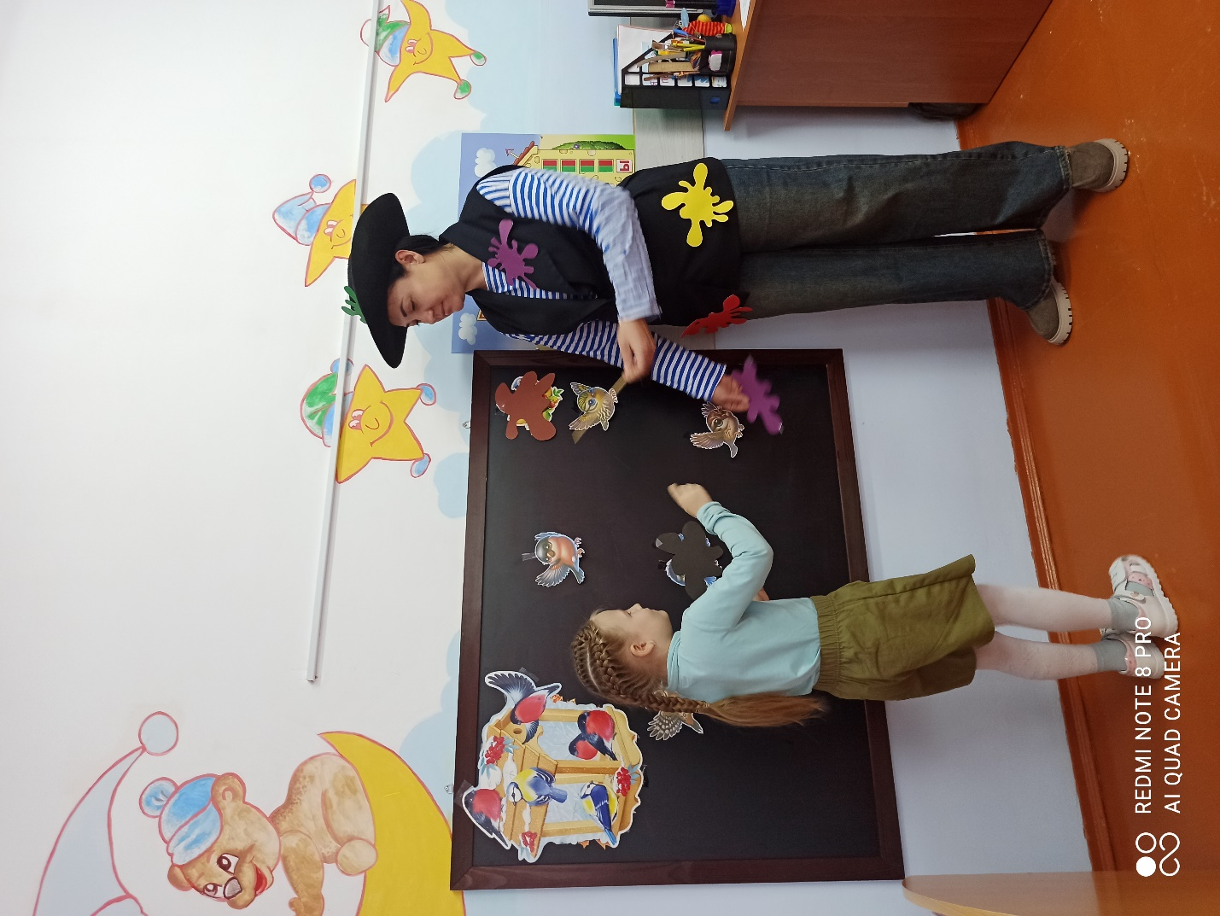

- Наелись птицы. Предлагаю рассмотреть их внимательно. Обратите внимание на то, какие они все разные.( слайд презентации)

**Д/и «Скажи какая? Какой?»**

- Если у сороки белый бок, она какая? (Белобокая)

- Если у синички жёлтая грудка, она какая? (Желтогрудая) 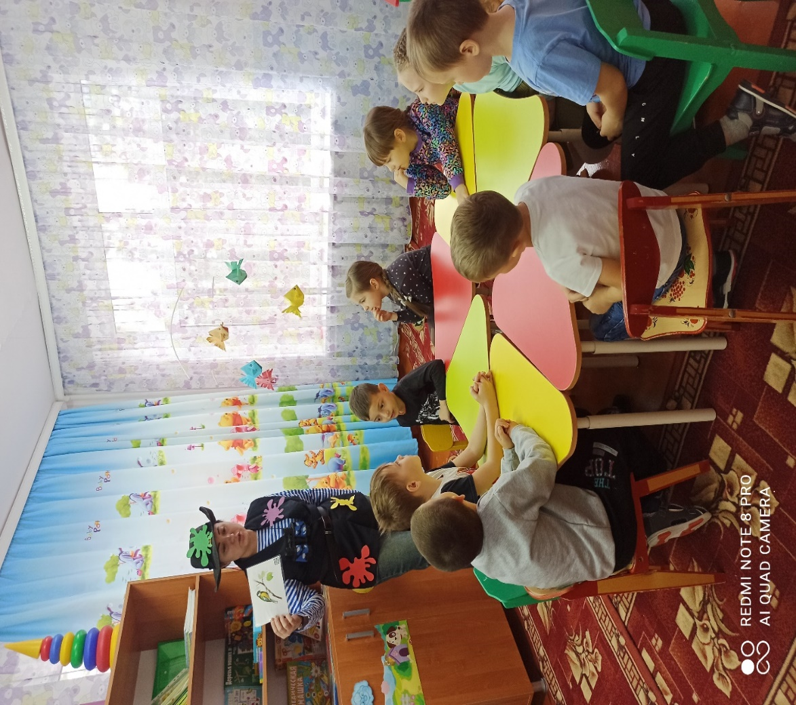

- Если у снегиря красная грудка, он какой? (Красногрудый)

- Если у вороны толстый клюв, она какая? (Толстоклювая)

- Если у воробья короткий клюв, он какой? (Короткоклювый) 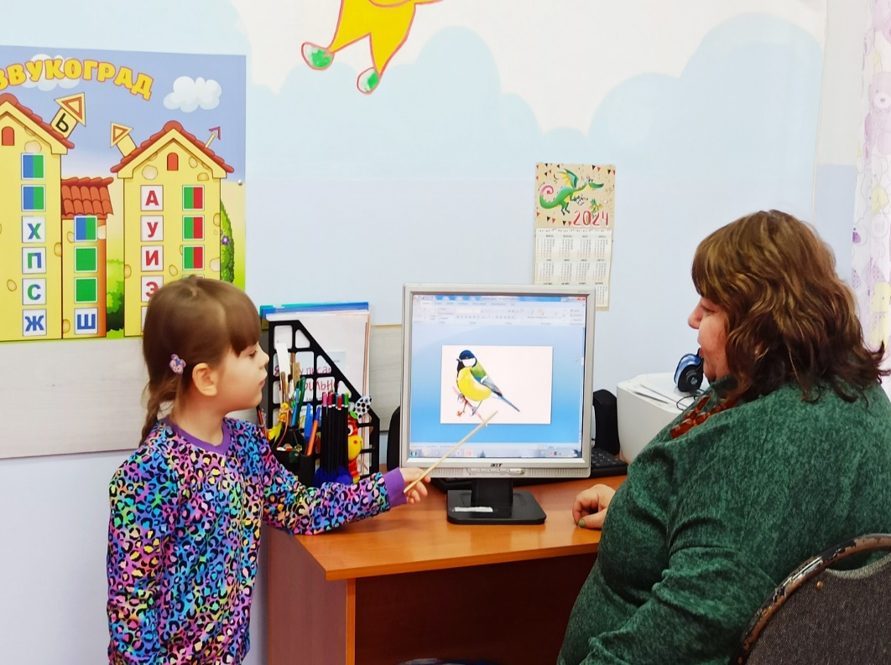

- Ребята, птицы наелись, и мы с вами отдохнём, физкультминутку проведём.

**Динамическая пауза Игра «Отгадай и присядь»**

Я буду называть перелетных и зимующих птиц, если вы услышите название зимующей птицы, то присядьте; а если название перелетной, то машите руками, как будто мы провожаем перелетных птиц в дальний путь.

Ребята сравните птиц с людьми и животными.

У человека - дети, а птицы-птенцы

У человека – нос, а у птицы –клюв

У животных – шерсть, а птиц-перья

У кошки –лапы, а у птицы – лапы. 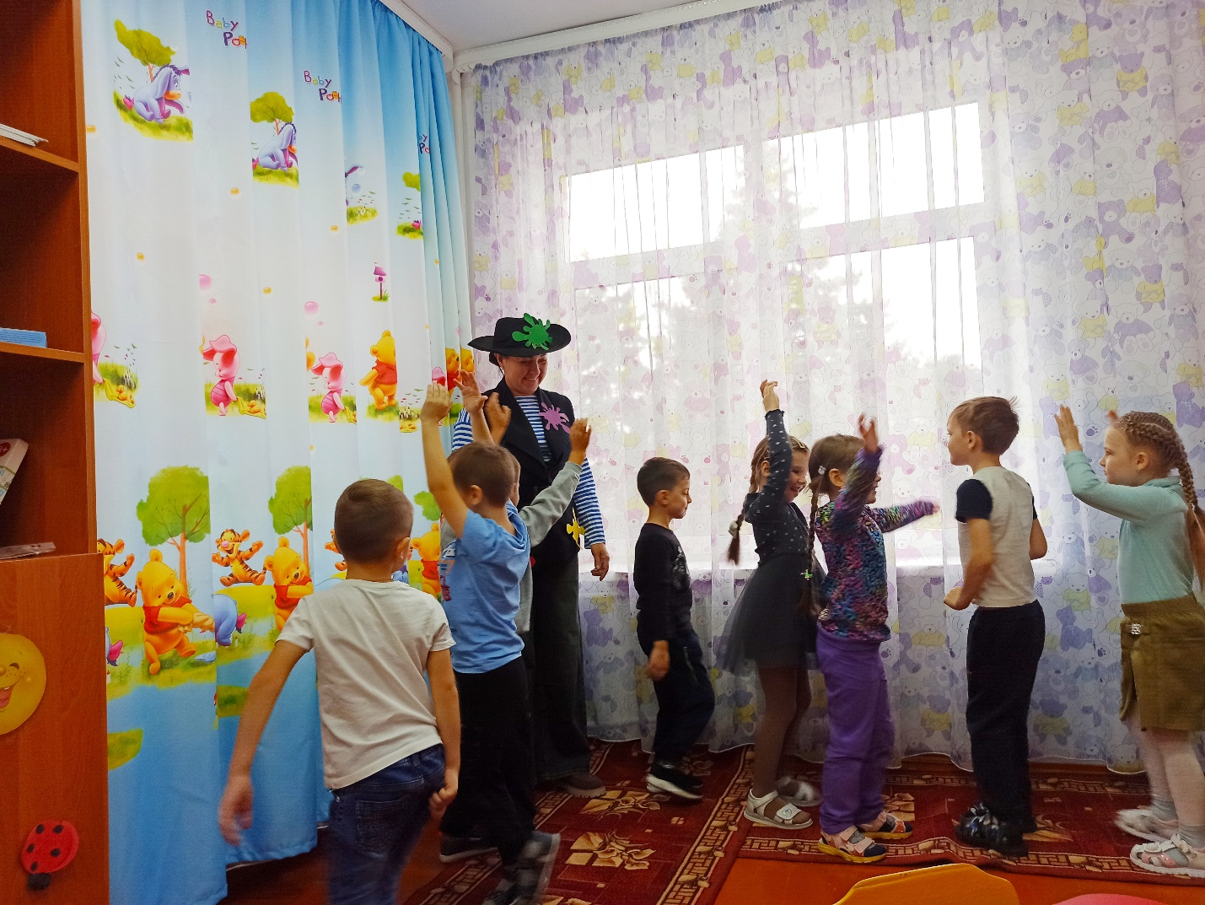

**Предлагаю поиграть в игру «Четвёртый лишний»**

Снегирь, синица, кормушка, голубь;

Дятел, ворона, синица, заяц.

Упражнение «Посчитай-ка»

Ребята, с нами остаются зимовать много птиц. Давайте, вместе их сосчитаем. (Дети считают птиц.)

1,2,…5 (Снегирь, синица, голубь, сорока, дятел.)

Кляксмч: Что вы натворили! Вы всё испортили! Птицы вернулись и будут до весны распевать свои песни! Я не хочу этого слышать, ухожу от вас в страну Непослушандию,но я ещё вернусь и тогда победа будет за мной!( Уходит)

IV. Рефлексия.

О ком мы сегодня говорили? Что нового вы узнали? Какая игра вам больше всех понравилась?